5.3《凸透镜成像的规律》第2课时
一、学习目标
1.测量和判断凸透镜焦距的方法
2.根据物距和像距的大小关系判断像的特点
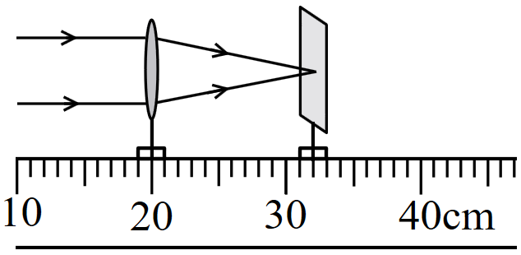
3.根据光路具有可逆性判断蜡烛光屏互换时像的特点
甲
4.改变透镜焦距时，判断像的变化
二、课堂导学
1.测量和判断凸透镜焦距
（1）甲图，一束平行于主光轴的入射光线经过凸透镜后，在光屏上得到最小最亮的光斑，凸透镜焦距是f=__________cm。
（2）乙图，在如图所示位置，光屏上得到烛焰等大的像，凸透镜的焦距f=________cm。
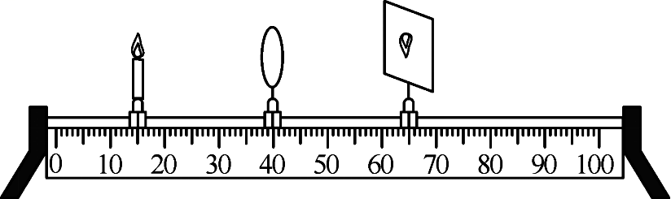
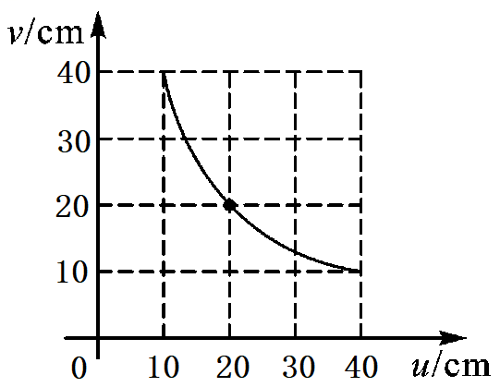
乙
丙

（3）丙图，根据“探究凸透镜成像规律”实验得到的数据绘制了像距和物距的关系图像，根据图像可知凸透镜焦距f=__________cm。
2.凸透镜成像规律（二）
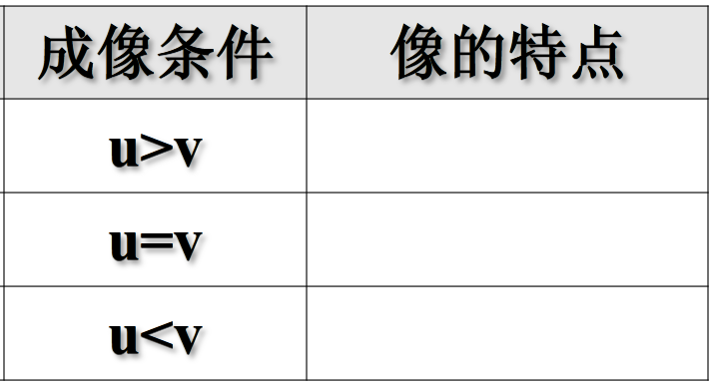

3.凸透镜成像规律口诀：
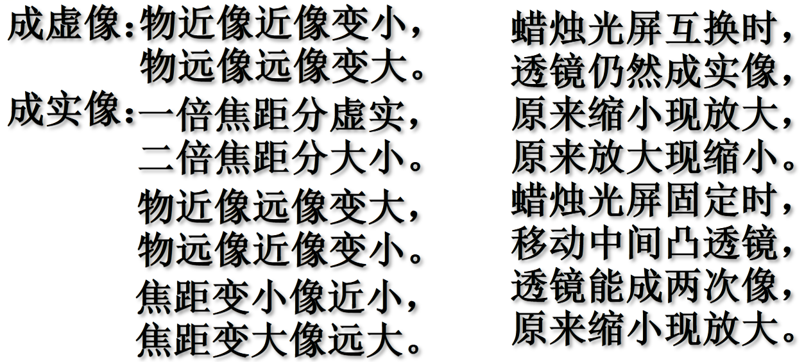
三、你的能量超乎你想象
1.关于实像与虚像的说法中，正确的是( )
A．虚像总是放大的，实像总是缩小的B．虚像总是倒立的，实像总是正立的
C．虚像只能通过眼睛观察，实像用光屏可得到D．光的反射成虚像，光的折射成实像
2．当烛焰、透镜、光屏三者在如图所示的位置时，烛焰在光屏上恰好成清晰的像，则下列光学器件正常使用时，与这个烛焰成像特点相同的是( )

A．放大镜
B．照相机
C．投影仪
D．监控摄像头
3．在探究凸透镜成像规律的实验中，蜡烛、凸透镜和光屏的位置如图所示，烛焰在光屏上恰好成一清晰等大的实像，下列说法正确的是( )
A．该凸透镜的焦距是20 cm
B．蜡烛移到20 cm刻度线处，移动光屏可得到倒立、放大的实像
C．将蜡烛移动到35 cm刻度处，为使烛焰在光屏上成一清晰的像，应向右移动光屏
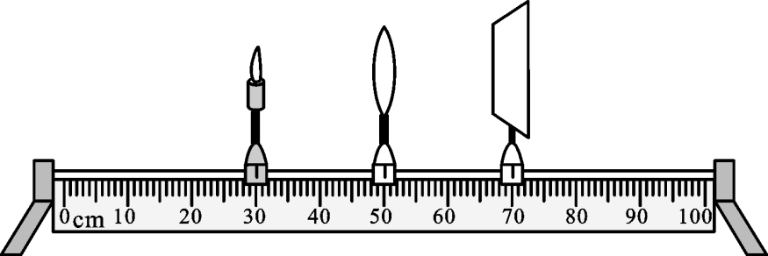
D．将蜡烛移动到45 cm刻度处，为使烛焰在光屏上成一清晰的像，应向右移动光屏

4. 在“探究凸透镜成像规律”的实验中，所用凸透镜焦距为10 cm，当蜡烛从如图所示的A位置逐渐移到B位置的过程中，像距及其像的变化情况是( )
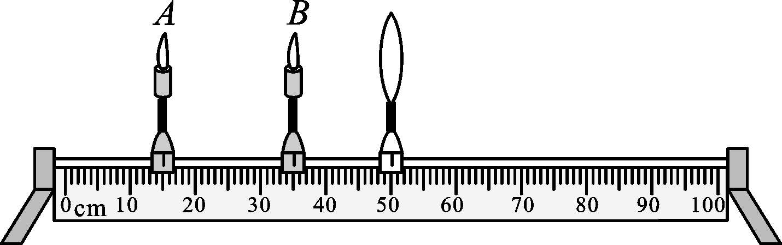
A．像距增大，像变大
B．像距减小，像变大
C．像距减小，像变小
D．像距增大，像变小
5．某同学利用如图所示的器材做实验．先用焦距为l0cm的透镜甲进行实验，在屏上得到清晰缩小的实像．接下来他改用焦距为20cm的透镜乙继续实验，若不改变蜡烛和凸透镜的位置，要在光屏上成清晰的像，调节光屏的方法及光屏上像的变化情况正确的是（ ）
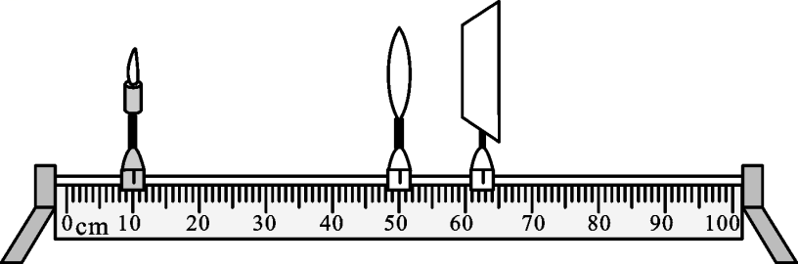
A. 光屏靠近透镜移动，像变大
B. 光屏靠近透镜移动，像变小
C. 光屏远离透镜移动，像变大
D. 光屏远离透镜移动，像变小
6．(多选)探究凸透镜成像的规律时，将焦距为10 cm的凸透镜放置在光具座上50 cm处，如图所示．在蜡烛从10 cm处逐渐移至45 cm处的过程中，烛焰成像的变化情况是( )
A．先变大后变小
B．先变小后变大
C．先成实像后成虚像
D．先成虚像后成实像

